1.1.2 Percentages en indexcijfers - Begeleide inoefening vragen
Met denkstappen en visuele steun.

Begeleide inoefening
Werk elke opgave uit met dezelfde procedure. Schrijf bij elke berekening expliciet op wat oud en nieuw zijn.
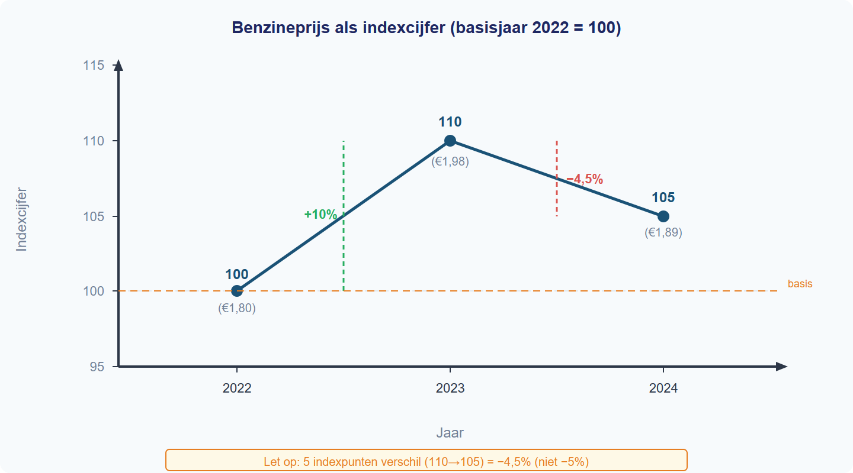
- Opgave A: Een prijs stijgt van EUR 600 naar EUR 648. Bereken de procentuele stijging.
- Opgave B: Een mandje stijgt van EUR 120 naar EUR 150. Bereken het indexcijfer.
- Opgave C: Een index stijgt van 125 naar 135. Bereken de procentuele verandering.

